01.01.2019
OLUR/ERZURUM
1
KAZIM KARABEKİR İLK/ORTA OKULU

2019 – 2023 STRATEJİK PLANI
T.C.
OLUR KAYMAKAMLIĞI
OLUR İLÇE MİLLİ EĞİTİM MÜDÜRLÜĞÜ
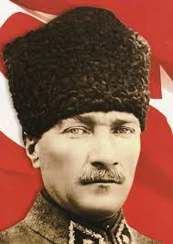
Çalışmadan, yorulmadan, üretmeden, rahat yaşamak isteyen toplumlar, önce haysiyetlerini, sonra hürriyetlerini ve daha sonra da istiklal ve istikballerini kaybederler.
2
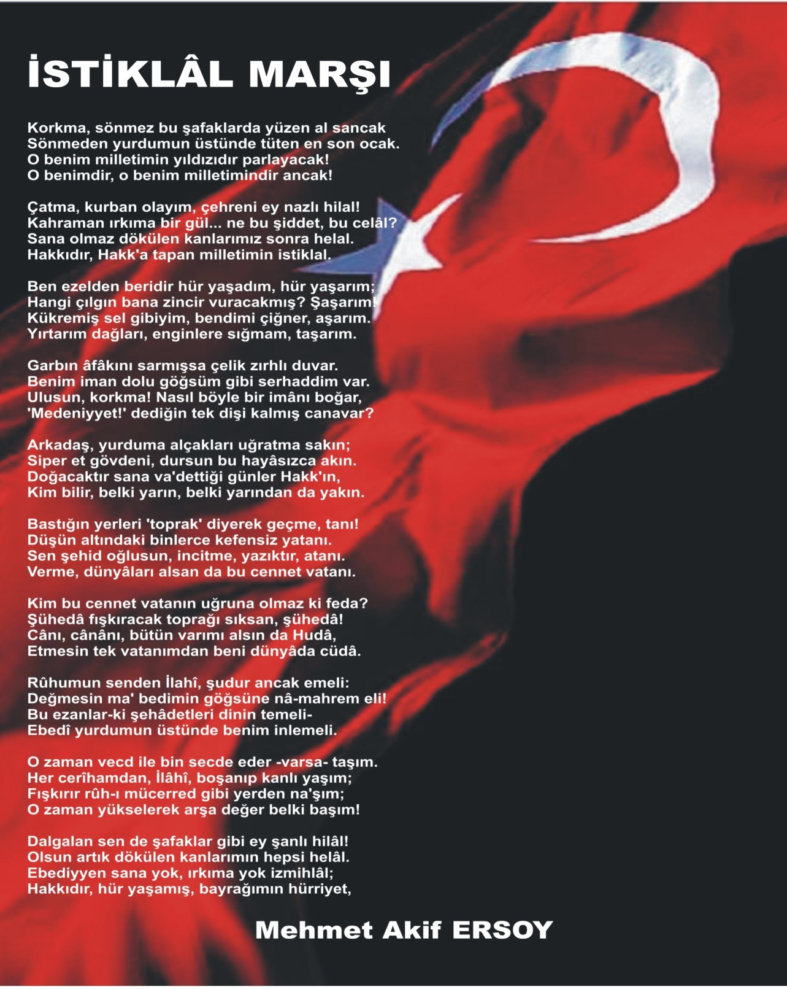
3
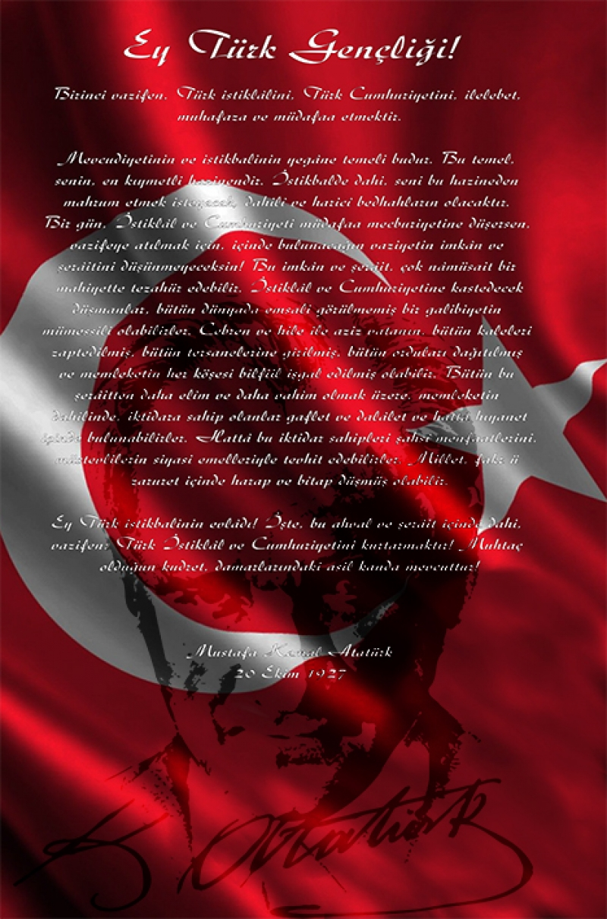
4

OLUR İLÇE HARİTASI
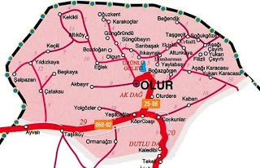

5

KAZIM KARABEKİR İLK/ORTA OKULU
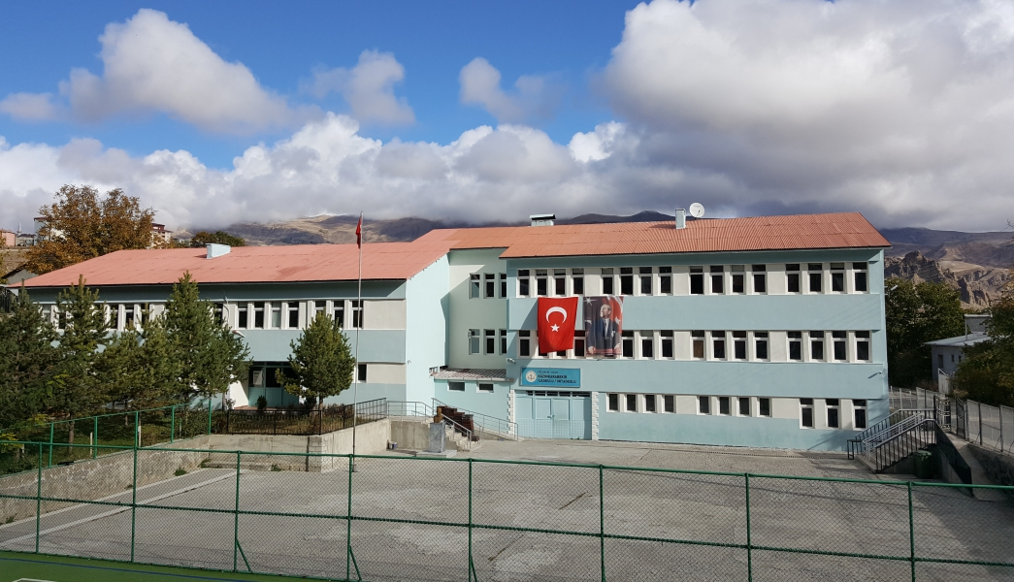

6
SUNUŞ
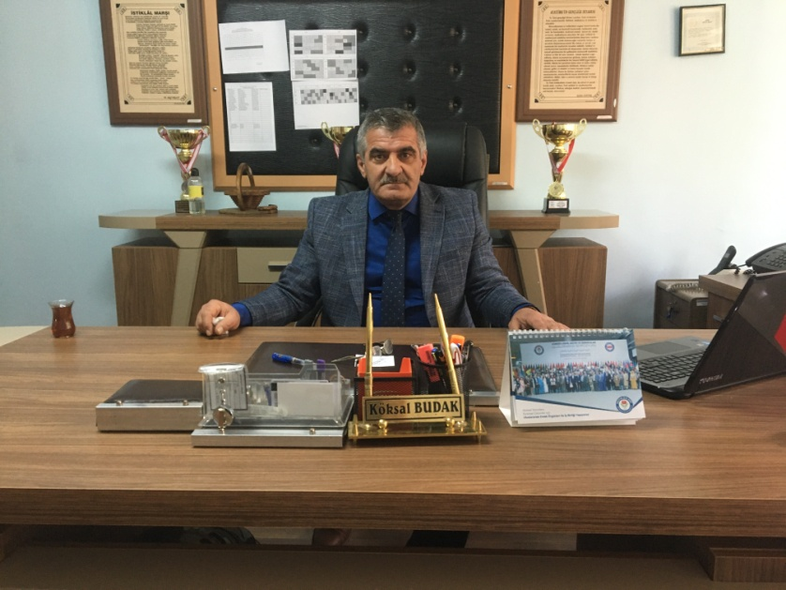
Geçmişten günümüze gelirken var olan yaratıcılığın getirdiği teknolojik ve sosyal anlamda gelişmişliğin ulaştığı hız, artık kaçınılmazları da önümüze sererek kendini göstermektedir. Güçlü ekonomik ve sosyal yapı, güçlü bir ülke olmanın ve tüm değişikliklerde dimdik ayakta durabilmenin kaçınılmazlığı da oldukça büyük önem taşımaktadır. Gelişen ve sürekliliği izlenebilen, bilgi ve planlama temellerine dayanan güçlü bir yaşam standardı ve ekonomik yapı; stratejik amaçlar, hedefler ve planlanmış zaman diliminde gerçekleşecek uygulama faaliyetleri ile (STRATEJİK PLAN) oluşabilmektedir.
Okulumuz misyon, vizyon ve stratejik planını ilk olarak 2000 yılında belirlemiştir. Okulumuz, daha iyi bir eğitim seviyesine ulaşmak düşüncesiyle sürekli yenilenmeyi ve kalite kültürünü kendisine ilke edinmeyi amaçlamaktadır.
Kalite kültürü oluşturmak için eğitim ve öğretim başta olmak üzere insan kaynakları ve kurumsallaşma, sosyal faaliyetler, alt yapı, toplumla ilişkiler ve kurumlar arası ilişkileri kapsayan 2019 - 2023 stratejik planı hazırlanmıştır.
Büyük önder Atatürk’ü örnek alan bizler; çağa uyum sağlamış, çağı yönlendiren gençler yetiştirmek için kurulan okulumuz, geleceğimizin teminatı olan öğrencilerimizi daha iyi imkânlarla yetişip düşünce ufku ve yenilikçi ruhu açık Türkiye Cumhuriyetinin çıtasını daha yükseklere taşıyan bireyler olması için öğretmenleri ve idarecileriyle özverili bir şekilde tüm azmimizle çalışmaktayız.
Kâzım Karabekir Ortaokulu olarak en büyük amacımız yalnızca ortaokul mezunu yetiştirmek değil, girdikleri her türlü ortamda çevresindekilere ışık tutan, hayata hazır, hayatı aydınlatan, bizleri daha da ileriye götürecek gençler yetiştirmektir. İdare ve öğretmen kadrosuyla bizler çağa ayak uydurmuş, yeniliklere açık, Türkiye Cumhuriyetini daha da yükseltecek gençler yetiştirmeyi ilke edinmiş bulunmaktayız.
Kâzım Karabekir Ortaokulu Stratejik Planında (2019 - 2023) belirtilen amaç ve hedeflere ulaşmamızın Okulumuzun gelişme ve kurumsallaşma süreçlerine önemli katkılar sağlayacağına inanmaktayız.
Hazırlamış olduğumuz 2019 -2023 yılı Stratejik Planının hayırlı olmasını diler, emeği geçenleri tebrik ederim.
Köksal BUDAK
Okul Müdürü
7
GİRİŞ
Stratejik planlama bir süreçtir ama başı ve sonu olmayan bir süreç. Sürekli değişen çevre koşulları ve iç gelişmeler stratejik planın sürekli olarak değişen bu şartlara uyum sağlayacak bir şekilde güncellenmesini gerektirecektir. Stratejik plan, sürekli izlenerek güncellenmesi gereken araçtır.
Kâzım Karabekir Ortaokulunun stratejik planlama çalışmasına önce durum tespiti yani okulun SWOT analizi yapılarak başlanmıştır. SWOT analizi tüm idari personelin ve öğretmenlerin katılımıyla uzun süren bir çalışma sonucu ilk şeklini almış, varılan genel sonuçların sadeleştirilmesi ise okul yönetimi ile öğretmenlerden oluşan dört kişilik bir kurul tarafından yapılmıştır. Daha sonra SWOT sonuçlarına göre stratejik planlama aşamasına geçilmiştir. Bu süreçte okulun amaçları, hedefleri, hedeflere ulaşmak için gerekli stratejiler, eylem planı ve sonuçta başarı veya başarısızlığın göstergeleri ortaya konulmuştur. Denilebilir ki SWOT analizi bir kilometre taşıdır, okulumuzun bugünkü resmidir ve stratejik planlama ise bugünden yarına nasıl hazırlanmamız gerektiğine dair kalıcı bir belgedir.
2019 - 2023 yıllarını kapsayan Kâzım Karabekir İlk/Orta Okulu Stratejik Planı 3 tema, 3 stratejik amaç, 8 hedef ve 9 performans göstergesinden oluşmaktadır.
Stratejik Planda belirlenen hedeflerimizi ne ölçüde gerçekleştirdiğimiz, plan dönemi içindeki her yılsonunda gözden geçirilecek ve gereken revizyonlar yapılacaktır.
Stratejik Planlama sürecinde bizlerden yardımlarını esirgemeyen okul müdürümüz Sayın Köksal BUDAK’a ve emeği geçen tüm ekip üyelerine teşekkürlerimizi sunuyoruz.
KKO Stratejik Planlama Ekibi

STRATEJİK PLAN EKİBİ
ADI SOYADI | ÜNVANI
HÜSNÜ ÇETİN | MÜDÜR YARDIMCISI
NERMİN KOZ | İNGİLZCE ÖĞRETMENİ
MEHTAP SEZER | TÜRKÇE ÖĞRETMENİ
SIDDIK DEMİRCAN | VELİ

8
İÇİNDEKİLER
SUNUŞ | 7
GİRİŞ | 8
BÖLÜM 1: HAZIRLIK SÜRECİ
AMAÇ | 12
KAPSAM | 12
YASAL DAYANAK | 12
ÇALIŞMA TAKVİMİ | 12
BÖLÜM 2: DURUM ANALİZİ
TARİHÇE | 15
BİNA VE ALAN | 15
DONANIM | 16
GELİR GİDER | 16
PAYDAŞ ANALİZİ | 16
GZFT ANALİZİ  İçsel Faktörler  Dışsal Faktörler | 16  16  17
BÖLÜM 3: GELECEĞE YÖNELİM
MİSYONUMUZ | 19
VİZYONUMUZ | 19
TEMEL DEĞERLER | 19
BÖLÜM 4: AMAÇ HEDEF VE EYLEMLER
TEMA 1: EĞİTİM ÖĞRETİME ERİŞİM | 21
TEMA 2: EĞİTİM ÖĞRETİMDE KALİTENİN ARTIRILMASI | 21
TEMA 3: KURUMSAL KAPASİTE | 22
BÖLÜM 5: MALİYETLENDİRME
KAYNAK TABLOSU | 25
BÖLÜM 6: İZLEME VE DEĞERLENDİRME
STRATEJİK PLAN ÜST KURULU | 27

9
KURUM KİMLİK BİLGİSİ
Kurum Adı | KÂZIM KARABEKİR İLK/ORTA OKULU 712256/976753
Kurum Statüsü | Kamu Özel
Kurumda Çalışan Personel Sayısı | Yönetici: 3  Öğretmen: 12  Hizmetli: 6
Öğrenci Sayısı | 170
Öğretim Şekli | Normal İkili
KURUM İLETİŞİM BİLGİLERİ
Kurum Telefon/Belgegeçer | Telefon: 0 442 841 20 88  Faks: 0 442 841 21 08
Kurum Web Adresi | olurkko.meb.k12.tr
Mail Adresi | 712256@meb.k12.tr
Kurum Adresi | Merkez Mahallesi Şehit Onbaşı Taner Çiçek CaddesiNumara: 1/A 25650Olur/ERZURUM  http://olurkko.meb.k12.tr/tema/harita.php
Okul Müdürü | Köksal BUDAK 0 505 351 17 16
Okul Müdür Yardımcısı | Hüsnü ÇETİN 0 532 360 52 74  Nejmi ATALAY 0 532 717 85 60

10

BÖLÜM 1
HAZIRLIK
SÜRECİ

11
2019 - 2023 dönemi stratejik plan hazırlanması süreci Stratejik Plan Ekibinin oluşturulması ile başlamıştır. Ekip tarafından oluşturulan çalışma takvimi kapsamında ilk aşamada durum analizi çalışmaları yapılmış ve durum analizi aşamasında paydaşların plan sürecine aktif katılımını sağlamak üzere paydaş anketi, toplantı ve görüşmeler gerçekleştirilmiştir.
Durum analizinin ardından geleceğe yönelim bölümüne geçilerek okulun amaç, hedef, gösterge ve eylemleri belirlenmiştir.
AMAÇ
Bu stratejik plan dokümanı, okulumuzun güçlü ve zayıf yönleri ile dış çevredeki fırsat ve tehditler göz önünde bulundurularak, eğitim alanında ortaya konan kalite standartlarına ulaşmak üzere yeni stratejiler geliştirmeyi ve bu stratejileri temel alan etkinlik ve hedeflerin belirlenmesini amaçlamaktadır.
KAPSAM
Bu stratejik plan dokümanı Kâzım Karabekir Ortaokulunun 2019 – 2023 yıllarına dönük stratejik amaçlarını, hedeflerini ve performans göstergelerini kapsamaktadır.
YASAL DAYANAKLAR
- 5018 yılı Kamu Mali Yönetimi ve Kontrol Kanunu
- Milli Eğitim Bakanlığı Strateji Geliştirme Başkanlığının 2013/26 Nolu Genelgesi
- Milli Eğitim Bakanlığı 2019 - 2023 Stratejik Plan Hazırlık Programı
- Kalkınma Planı
- Yüksek Planlama Kurulu Kararları
- DPT Müsteşarlığı tarafından hazırlanan Kamu İdareleri İçin Stratejik Planlama Kılavuzu
- Maliye Bakanlığı Tarafından Hazırlanan Performans Esaslı Bütçeleme Rehberi
- Kamu İdareleri Faaliyet Raporlarının Düzenlenmesi ile Bu İşlemlere İlişkin Diğer Esas ve Usuller Hakkında Yönetmelik
- Hükümet Eylem Planı
- Milli Eğitim Bakanlığı Stratejik Planı
- İl Milli Eğitim Müdürlüğü Stratejik Planı

12

ÇALIŞMA TAKVİMİ
 |  |  |  |  |  |  |  |  |  |  |  | Ek 3
Okul ve Kurum Stratejik Planlama Adımları |  |  |  | 2018 |  |  |  |  |  |  |  | 2019
 |  |  |  | Eylül |  | Ekim |  | Kasım |  | Aralık |  | Ocak
1 | Kurulan Stratejik Planlama Ekibinin İl AR-GE Birimine Bildirilmesi
2 | Durum Analizi
3 | Geleceğe Yönelim
4 | İl ARGE Birimi İncelemesi Değerlendirmesi
5 | Planın İnternet Sitesinde Yayınlanması ve E-Posta Şeklinde İl AR-GE Birimine Gönderilmesi

13

BÖLÜM 2
DURUM
ANALİZİ

14
Durum analizi bölümünde okulun mevcut durumu ortaya konularak neredeyiz sorusuna yanıt bulunmaya çalışılmıştır.
Bu kapsamda okulun kısa tanıtımı, temel istatistikler, paydaş analizi ve görüşleri ile Güçlü Zayıf Fırsat ve Tehditlerin (GZFT) ele alındığı analize yer verilmiştir.
TARİHÇE
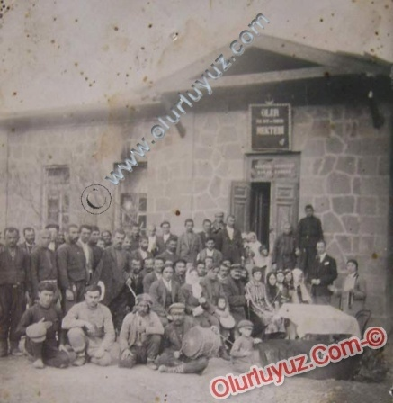
İlçemizdeki ilk okul olan okulumuz 1895 yılında açılmıştır. Fotoğrafın 1900 yıllarına ait olduğu sanılmakla beraber okulumuzun arşivinde bulunan en eski fotoğraftır. Orta Okulun açılışı ise 1965 yılında olmuştur. 1. Bina 1968 yılında yapılmış ve 2. bina ise 1984 yılında hizmete girmiştir. 1997 yılında çıkarılan kanun sonucunda iki okul birleştirilerek 8 yıllık temel eğitime geçilmiştir. 2012 – 2013 eğitim öğretim yılı itibariyle ise 4+4+4 sistemine geçilerek hem ilkokul hem de ortaokul olarak hizmet vermeye devam etmektedir.

Okulumuz son 2 yıldır TÜBİTAK 4006 Bilim Fuarı gerçekleştirmektedir. Geçen yıl Bu Bayram Şenlik Olur Projesiyle ilçe halkına şimdiye kadar şahit olmadıkları sosyal etkinlikleri tattırmıştır.
BİNA VE ALAN
Okul Yerleşkesi |  | Özel Alan
 |  | Var |  | Yok
Okul Kat Sayısı | 3 | Çok Amaçlı Salon |  |  | X
Derslik Sayısı/Alan | 670 m² | Çok Amaçlı Saha | X
İdari Oda Alanı | 67,5 m² | Kütüphane | X
Öğretmenler Odası | 45 m² | Fen Laboratuvarı | X
Açık Alan | 4200 m² | Bilişim Sınıfı | X
Kapalı Alan | 1100 m² | İş/Beceri Atölyesi |  |  | X
Tuvalet Sayısı | 7 | Pansiyon |  |  | X

15
DONANIM
ARAÇ | ADET
Akıllı Tahta | 11
Masaüstü Bilgisayar | 20
Dizüstü Bilgisayar | 2
TV | 1
Yazıcı | 8
İnternet Bağlantı Hızı | 4 Mpbs

GELİR GİDER (OKUL AİLE BİRLİĞİ)
YIL | GELİR | GİDER
2016 | 6297 | 4003
2017 | - | 965
2018 | 16326 | 14600
2019 | 4750 | 3750

PAYDAŞ ANALİZİ

GZFT (GÜÇLÜ, ZAYIF, FIRSAT, TEHDİT) ANALİZİ
İçsel Faktörler
GÜÇLÜ YÖNLER | ZAYIF YÖNLER
Öğretmenlerin ihtiyaç duyduğunda yöneticilere ulaşabilmesi | Her velinin öğrencilerle gerektiği kadar ilgilenmemesi
Temiz Okul Temiz Çevre Projesi | Öğrencilerin okuma alışkanlığının yeterince olmaması
Okulda çalışan her bireyin yeri geldiğinde tek bilek olabilmesi | Okul öncesinde usta öğretici görevlendirilmesi
Sportif faaliyetlerde il çapında başarı elde edilmesi | Mesleki eğitimin iş hayatındaki ihtiyacı karşılamaması
Liderlik vasfını taşıyan çalışanlara sahip olunması | Branş öğretmeni eksikliği ve sık değişimi
Okulun teknik alt yapısı | Coğrafi konumun uygunsuzluğu

16
Dışsal Faktörler
FIRSATLAR | TEHDİTLER
Gelişen teknolojinin okulda kullanılması | İnternet kafe
Güvenliği üst düzeye çıkarmak için güvenlik görevlisinin çalışması | Ailelerdeki olumsuz urumlar
Kurumlarla olan işbirliği | Sosyal medyanın negatif etkileri
Hizmet alanlarının beklenti ve görüşlerinin dikkate alınması | İlçe halkından bazılarının örnek olmayan davranışları

Eğitim öğretime erişim, devam konusunda sıkıntı çıkaran öğrencilerin aileleriyle görüşülmeye devam edilecektir. Özel eğitime gereksinim duyan öğrenci her zaman olmamakla beraber gereken durumlarda müdahale edilecektir. Yabancı uyruklu özellikle Suriye kökenli öğrencilerin okula uyumu için çalışmalar gerçekleştirilecektir.
Eğitimde kalite, akademik başarıyı artırmak için gerekli altyapı iyileştirilmeye devam edilecek. Çocukların sosyal yönden de aktif olmalarını sağlayacak etkinlikler sürdürülecektir. Meslek seçiminde etkili rehberlik çalışmaları artırılacaktır. Eksik ders araç gereçler temin edilerek yeni eğitim öğretim yöntemleri uygulanacaktır.
Kurumsal kapasite, okul içindeki olumlu hava korunacaktır. Bina içindeki eksikler giderilecektir. Güvenlik görevlisiyle rahatlatılan emniyet sürdürülecektir.

17

BÖLÜM 3
GELECEĞE
YÖNELİM

18
MİSYONUMUZ
Kâzım Karabekir Ortaokulu olarak özel görevimiz Atatürk ilkelerini benimsemiş, Atatürk’ün düşünce felsefesini özümsemiş, karşılaştırma, değerlendirme ve sentez yapabilme gücüne sahip, araştırarak, sorgulayarak öğrenen, bilgiyi öğrenme yollarını keşfetmiş, dünya insanları ile iletişim kurabilecek en az bir yabancı dil konuşabilen, kendini tanıyıp ifade edebilen, düşüncelerini savunabilen, özgüveni olan, insanların düşüncelerine saygılı, sorumluluk bilinci gelişmiş, doğaya karşı duyarlı nesiller yetiştirmektir.
VİZYONUMUZ
Kâzım Karabekir Ortaokulu olarak ufkumuz; okulumuzda öğrenmenin temel ihtiyaç kabul edilmesi, her velinin öğrencisine öğrenme için her türlü fırsatın verildiğini bilmesi, hem öğretmenlerin hem de öğrencilerin birbirlerinin öğrenmesine ve gelişimine yardımcı olmanın önemine inanması, herkesin her gün daha iyiye ulaşmak için çalışması...
TEMEL DEĞERLERİMİZ
- Birbirimize saygılı davranırız.

- Çalışana fırsat eşitliği tanırız.

- Atatürk ilke ve inkılâplarına bağlıyız.

- Ahlâklı ve sorumluluklarımızın farkındayız.

- Açık ve dürüst iletişim içinde oluruz.

- Bireysel yenilikçiliği ve yenilikleri destekleriz.

- Hizmeti, hizmet verdiklerimize göre şekillendiririz.

- Çevreyi koruruz.

- Problemin değil, çözümün parçası oluruz.

- Karar almada ve uygulamada şeffaf davranırız.

19
BÖLÜM 4
AMAÇ,
HEDEF VE
EYLEMLER

20
TEMA 1: EĞİTİM ÖĞRETİME ERİŞİM
Stratejik Amaç, çağı yakalayan bir ortam oluşturarak öğrencilerimizin örgün eğitim hizmetlerinden yararlanarak eğitimlerini tamamlamalarını sağlamak.
Stratejik Hedef, fırsat eşitliği çerçevesinde üst kademeye geçişleri kaliteli hale getirmek.
Performans Göstergesi
Gösterge | Mevcut | Hedef
Kayıt bölgesindeki öğrencilerden okula kayıt yaptıranların oranı | %100 | %100
1. sınıf öğrencilerinden okul öncesi eğitim alanların oranı | %99 | %100
Okula yeni başlayan öğrencilerden oryantasyon eğitimine katılanların oranı | %100 | %100
20 gün ve üzeri devamsızlık yapan öğrenci/yabancı öğrenci oranı | %0,5/%0 | %0/%0
Okulun özel eğitime ihtiyaç duyan öğrencilere uygunluğu | 0 | 1

Eylemler
Eylem | Sorumlu | Tarih
Kayıt bölgesinde yer alan öğrencilerin tespiti | Stratejik Plan Ekibi | 1-20 Eylül
Devamsızlık yapan öğrencilerin tespiti ve erken uyarı sistemi | Müdür Yardımcısı | 1-20 Eylül
Devamsızlık yapan öğrencilerin velileriyle görüşme | Sınıf Rehber Öğretmeni | Ayda 1
Okulun özel eğitime ihtiyaç duyan bireylerin kullanımını kolaylaştırmak için rampa eksikliklerinin tamamlanması | Okul Müdürü | Eylül 2019
Eğitim materyali ihtiyacının belirlenerek temin edilmesi | Okul Müdürü | Dönem başı

TEMA 2: EĞİTİM ÖĞRETİMDE KALİTENİN ARTIRILMASI
Stratejik Amaç, düşünen üreten sağlıklı mutlu bireyler yetiştirmek için mevcut imkanları en verimli şekilde kullanmak.
Stratejik Hedef, öğrenciyi hem akademik yönden hem sosyal yönden donanımlı yetiştirerek kendine uygun mesleği seçebilmesini sağlamak.

21
Performans Göstergesi
Gösterge | Mevcut | Hedef
Projelere katılım | 21 (Tübitak 4006) | 28
Sosyal faaliyetlere katılım (resim, şiir, kompozisyon, tören) | 91 | 141
Kitap okuma | 2100 | 2800
Seminer | 29 | 33

Eylemler
Eylem | Sorumlu | Tarih
Bir önceki yılın ders bazında analizinin yapılması | İdare | Sene başı
Yeni öğretim ve değerlendirme tekniklerinin takibi | Öğretmenler | Dönem başı
Türkiye geneli deneme sınavlarının devamı | 8. Sınıf Rehber Öğretmeni | Ayda 1
Tercih dönemi rehberliği | Okul Müdürü
EBA kullanımının artırılması | BTR | Süresiz
İstatistik ve arşiv dosyalaması | Müdür Yardımcısı | Sene sonu
Proje ve etkinliklere katılımı teşvik etmek için ödüllendirme ve sonuçların okul web sitesinden duyurulması | İdare ve BTR | Süresiz
Kitap okuma yarışmalarının devam etmesi | Okul Müdürü | Süresiz
Eğitim seminerlerinin sürekliliği | İdare | Süresiz

TEMA 3: KURUMSAL KAPASİTE
Stratejik Amaç, mevcut alt yapı iyileştirilerek organizasyonu daha etkin hale getirmek.
Stratejik Hedef, gerekli tadilatı yaparak çalışmaları kamuoyuna duyurmak.
Performans Göstergesi
Gösterge | Mevcut | Hedef
Onarım, Donatım | Kapı Yağmurluğu  Basket Potaları  Çatı Tamiratı | Çok Amaçlı Salon  Kodlama Atölyesi

22
Eylemler
Eylem | Sorumlu | Tarih
Tadilat planını dönem içinde yapıp uygulamasını tadilde gerçekleştirmek | İdare | Sene başı
Hayırsever katkıları için toplantı düzenlemek | Öğretmenler | Dönem başı
Acil onarım durumlarda eğitim öğretimi engellemeyecek şekilde çalışmak | 8. Sınıf Rehber Öğretmeni | Ayda 1

23

BÖLÜM 5

MALİYETLENDİRME

24

Kaynak Tablosu | 2019 | 2020 | 2021 | 2022 | 2023
Okul Aile Birliği | 5000 | 6000 | 7000 | 8000 | 9000

25
BÖLÜM 6

İZLEME
VE
DEĞERLENDİRME

26
Okulun Stratejik Plan izleme ve değerlendirme çalışmalarında hem 5 yıllık Stratejik Plan hem de 1 yıllık gelişim planı takibe alınacaktır.
Stratejik planın izlenmesi 6 aylık dönemlere bölünerek denetim birimleri, il ve ilçe millî eğitim müdürlüğü ve Bakanlık denetim ve kontrollerine hazır halde tutulacaktır.
Yıllık planın uygulanmasında yürütme ekipleri ve eylem sorumlularıyla aylık ilerleme toplantıları yapılacaktır. Toplantıda bir önceki ayda yapılanlar ve bir sonraki ayda yapılacaklar görüşülüp karara bağlanacaktır.

Stratejik Plan Üst Kurulu
Adı Soyadı | Görev | İmza
Köksal BUDAK | Okul Müdürü
Nermin DEMİRCİ | İngilizce Öğretmeni
Ayşe BAKIR | Sosyal Bilgiler Öğretmeni
Özlem ÖZDEMİR | Veli

27

